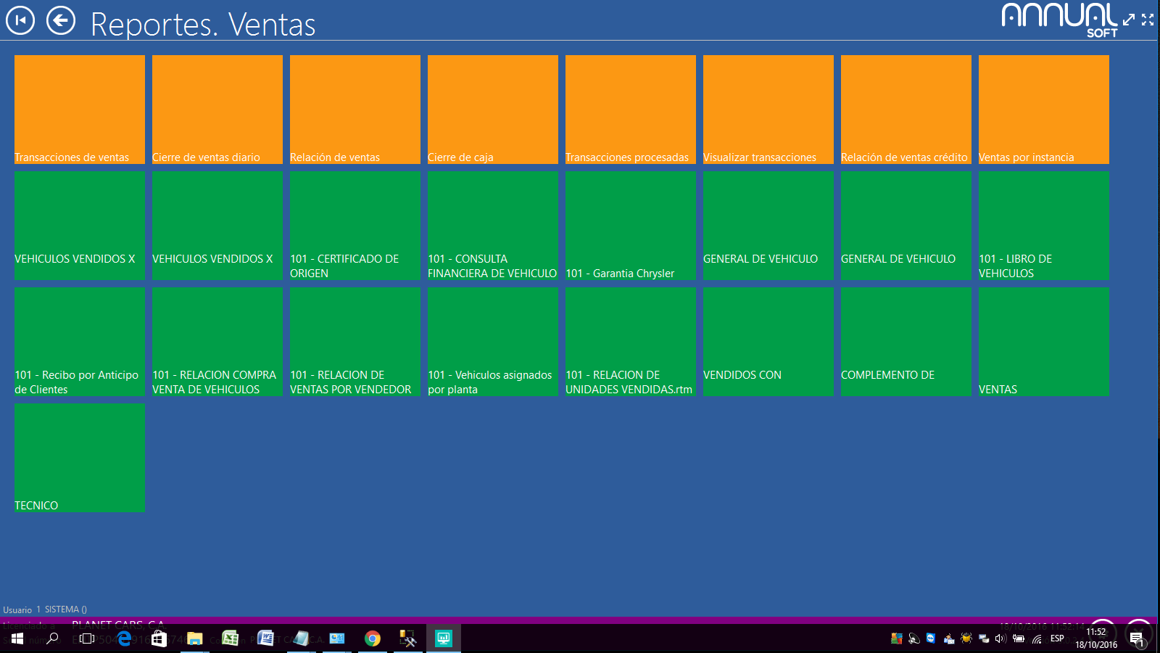

SON LOS DOS ULTIMOS

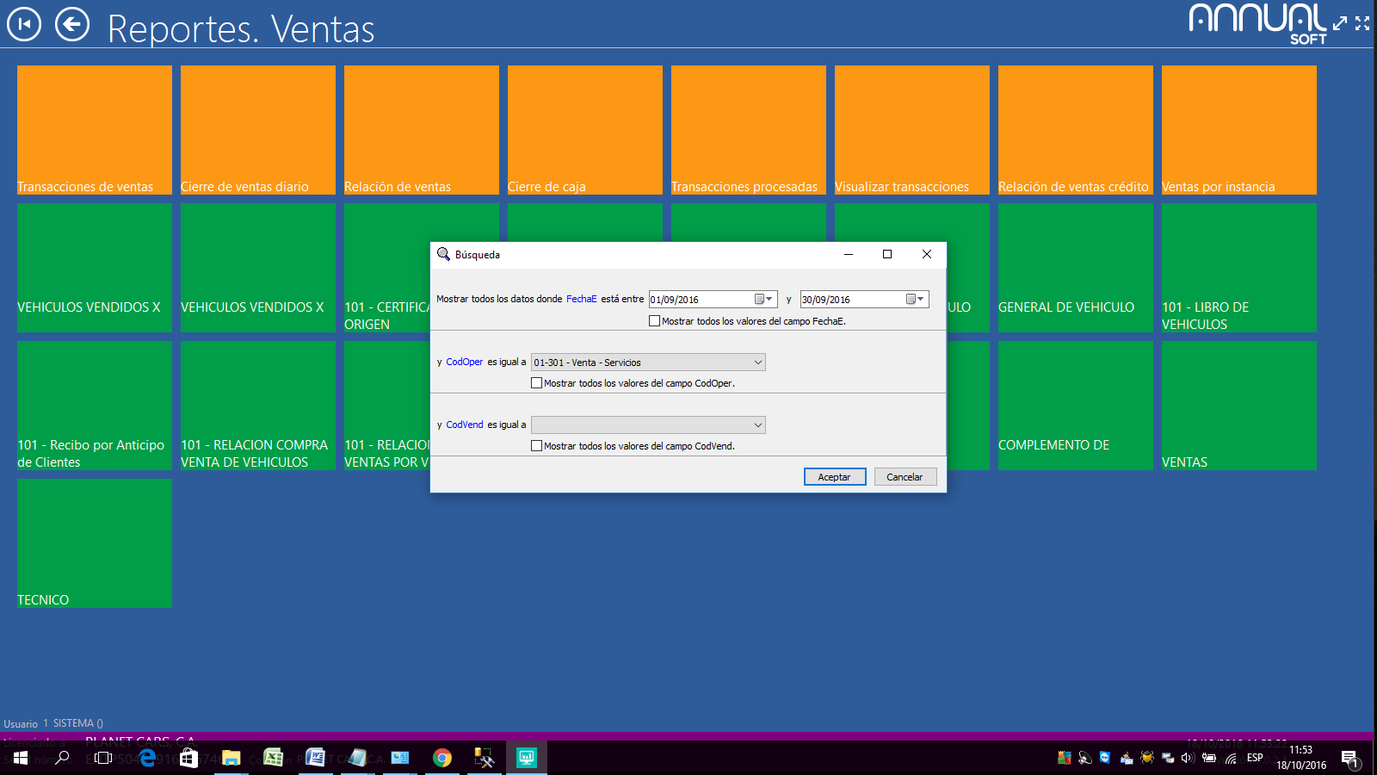

PARAMETROS DE VENTAS

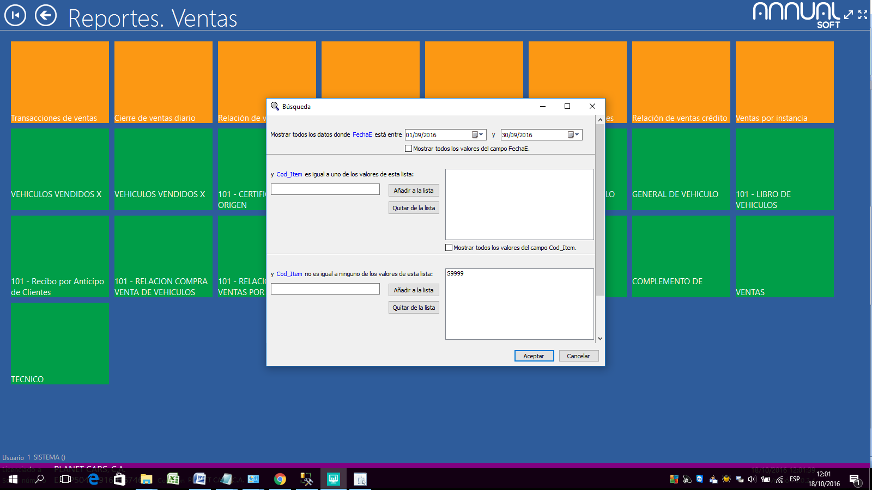

PARAMETROS DE TECNICOS REVISEN LOS SCROLL EL ULTIMO ESTA ESCONDIDO ABAJO

